編號A1 早點 午餐 午點(葷食)
A1星期五
早上點心：夾蛋吐司
料理名稱 | 使用食材 | 1人份  可食量(g) | 30人份  可食量 | 作法
夾蛋吐司 | 吐司 | 30 | 900 | - 蛋打散  - 熱油鍋將蛋煎熟
夾蛋吐司 | 蛋 | 27.5 | 825 | - 蛋打散  - 熱油鍋將蛋煎熟
夾蛋吐司 | 油 | 2.5 | 75 | - 蛋打散  - 熱油鍋將蛋煎熟
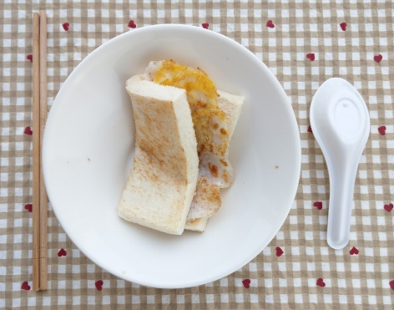
午餐：香芋素肉粥+炒蒲瓜
料理名稱 | 使用食材 | 1人份  可食量(g) | 30人份  可食量 | 作法
香芋素肉粥 | 米 | 50 | 1500 | 熱油鍋加入所有材料加水、鹽調味
香芋素肉粥 | 芋頭丁 | 40 | 1200 | 熱油鍋加入所有材料加水、鹽調味
香芋素肉粥 | 紅蘿蔔絲 | 30 | 900 | 熱油鍋加入所有材料加水、鹽調味
香芋素肉粥 | 鮮香菇丁 | 30 | 900 | 熱油鍋加入所有材料加水、鹽調味
香芋素肉粥 | 素火腿絲 | 40 | 1200 | 熱油鍋加入所有材料加水、鹽調味
香芋素肉粥 | 鹽 | 1 | 30 | 熱油鍋加入所有材料加水、鹽調味
香芋素肉粥 | 油 | 5 | 150 | 熱油鍋加入所有材料加水、鹽調味
炒蒲瓜 | 蒲瓜片 | 40 | 1200 | 熱油鍋加入蔬菜及適量水炒熟即可
炒蒲瓜 | 鹽 | 0.5 | 15 | 熱油鍋加入蔬菜及適量水炒熟即可
炒蒲瓜 | 油 | 2.5 | 75 | 熱油鍋加入蔬菜及適量水炒熟即可
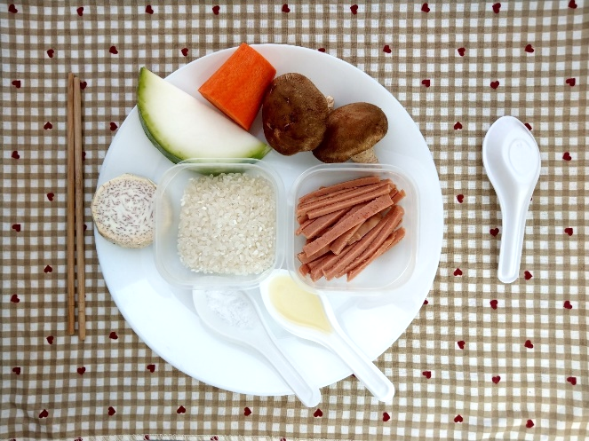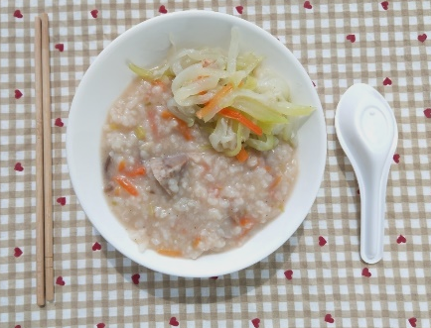
午餐：香芋素肉粥
料理名稱 | 使用食材 | 1人份  可食量(g) | 30人份  可食量 | 作法
香芋素肉粥 | 米 | 50 | 1500 | 熱油鍋加入所有材料加水、鹽調味
香芋素肉粥 | 芋頭丁 | 40 | 1200 | 熱油鍋加入所有材料加水、鹽調味
香芋素肉粥 | 紅蘿蔔絲 | 30 | 900 | 熱油鍋加入所有材料加水、鹽調味
香芋素肉粥 | 鮮香菇丁 | 30 | 900 | 熱油鍋加入所有材料加水、鹽調味
香芋素肉粥 | 素火腿絲 | 40 | 1200 | 熱油鍋加入所有材料加水、鹽調味
香芋素肉粥 | 鹽 | 1 | 30 | 熱油鍋加入所有材料加水、鹽調味
香芋素肉粥 | 油 | 5 | 150 | 熱油鍋加入所有材料加水、鹽調味
午餐：炒蒲瓜
料理名稱 | 使用食材 | 1人份  可食量(g) | 30人份  可食量 | 作法
炒蒲瓜 | 蒲瓜片 | 40 | 1200 | 熱油鍋加入蔬菜及適量水炒熟即可
炒蒲瓜 | 鹽 | 0.5 | 15 | 熱油鍋加入蔬菜及適量水炒熟即可
炒蒲瓜 | 油 | 2.5 | 75 | 熱油鍋加入蔬菜及適量水炒熟即可
下午點心：豆薯蔬菜杯
料理名稱 | 使用食材 | 1人份  可食量(g) | 30人份  購買量 | 作法
豆薯蔬菜杯 | 豆薯 | 200 | 6000 | 拌一拌即可
豆薯蔬菜杯 | 小黃瓜丁 | 30 | 900 | 拌一拌即可
豆薯蔬菜杯 | 紅蘿蔔丁 | 20 | 600 | 拌一拌即可
豆薯蔬菜杯 | 羅曼菜 | 20 | 600 | 拌一拌即可
豆薯蔬菜杯 | 水果醋 | 5 | 150 | 拌一拌即可
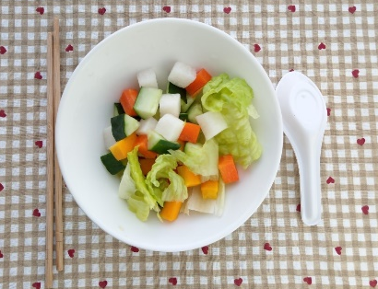
下午點心：蘋果
料理名稱 | 使用食材 | 1人份  可食量(g) | 30人份  購買量 | 作法
蘋果 | 蘋果 | 140 | 4200


